RELATÓRIO FOTOGRÁFICO
OBRA: REFORMA E.M. TIA NEUZA LUCIANO
ENDEREÇO: AVENIDA JOÃO TEIXEIRA, Nº 127 - BAIRRO CANTINHO DO CÉU, MUTUM – MG

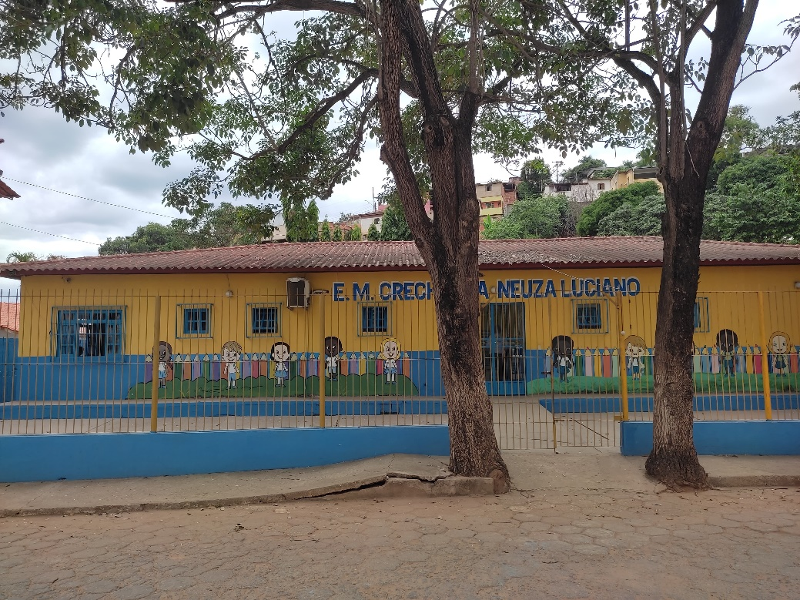

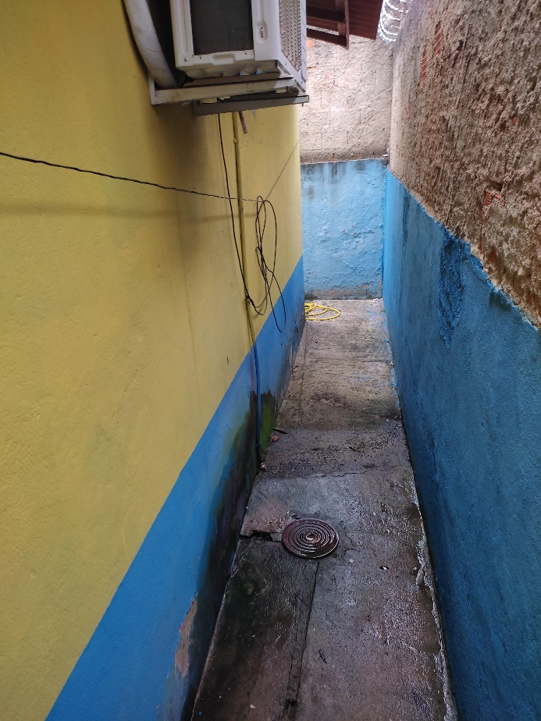 | 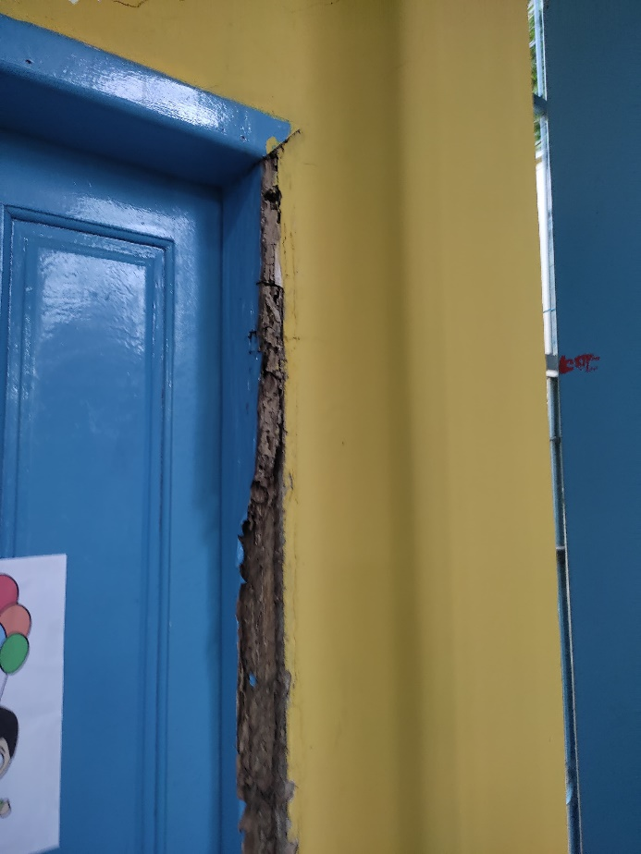
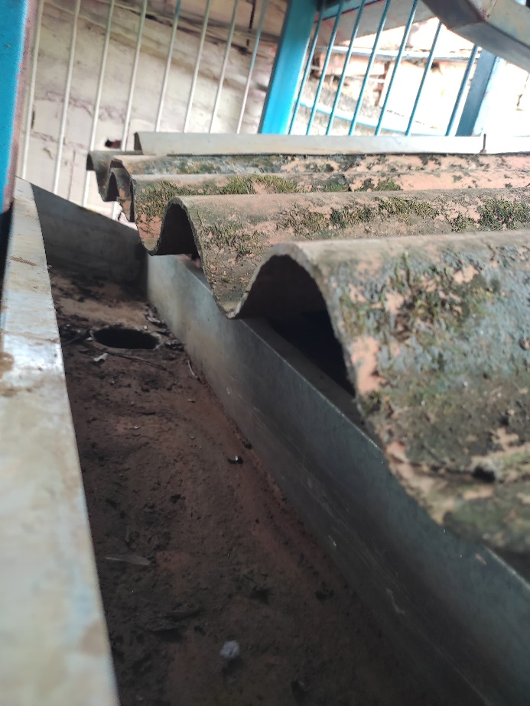 | 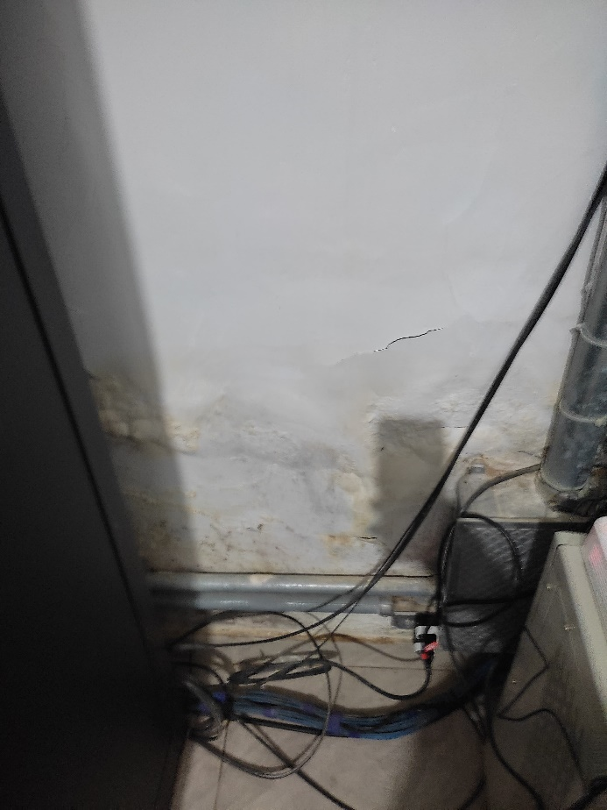
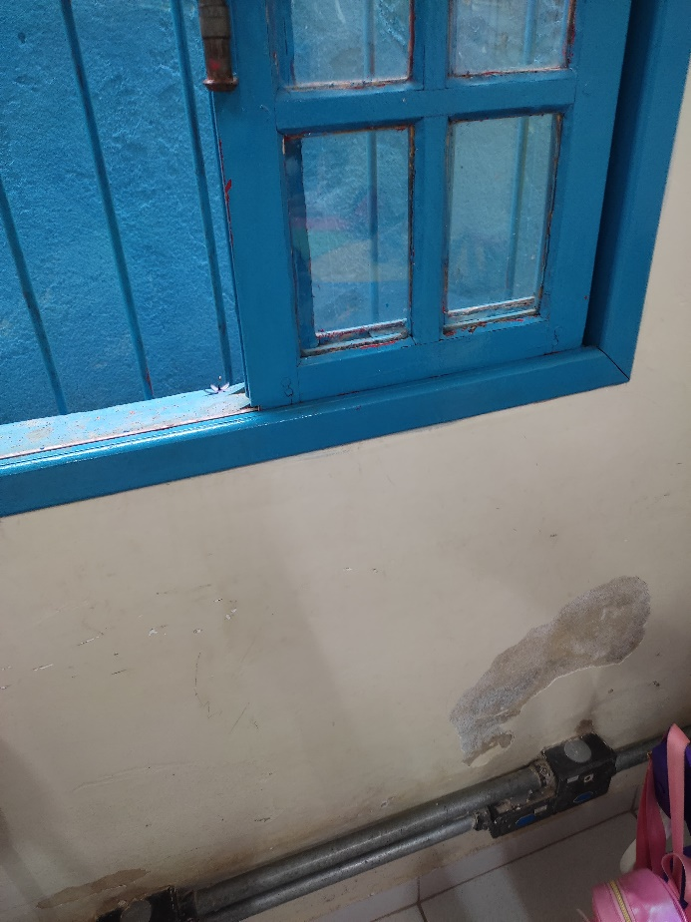 | 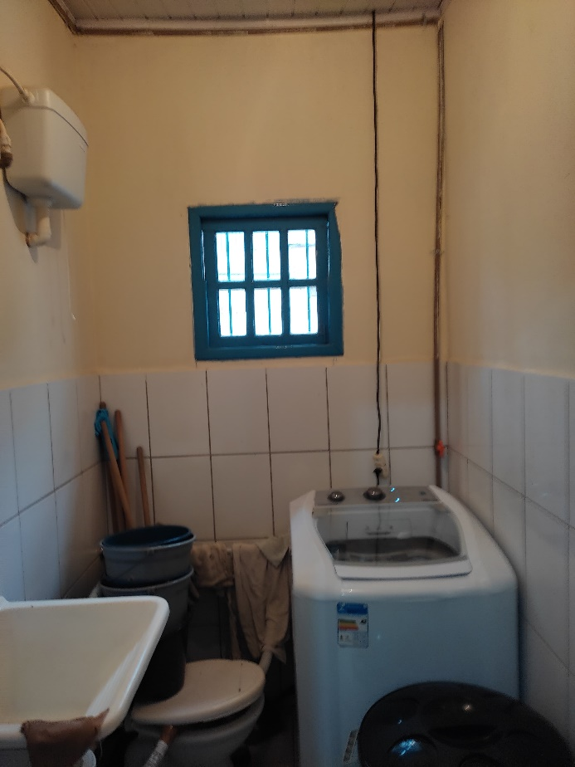
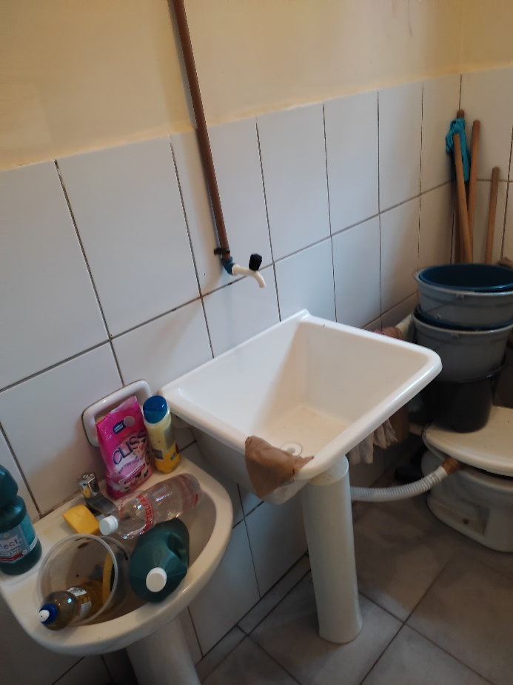 | 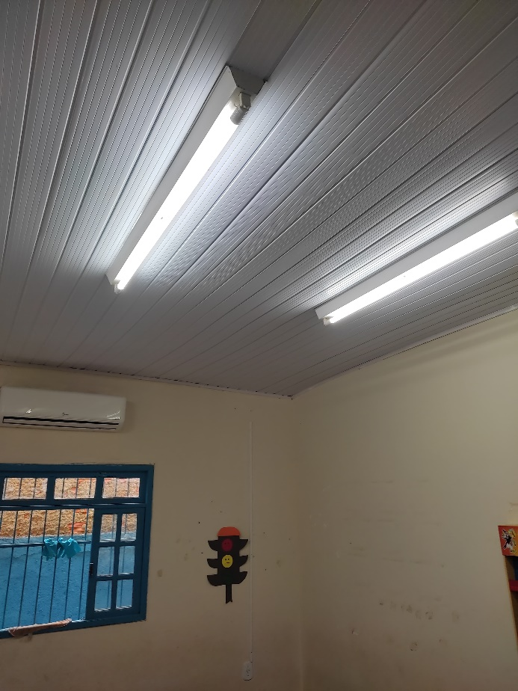

Mutum, 27 de junho de 2025.

_____________________________________________
LEANDRO DE SOUZA COSTA
ENGENHEIRO CIVIL
CREA-ES 037.338/D

